温馨提示：
此题库为Word版，请按住Ctrl,滑动鼠标滚轴，调节合适的观
看比例，关闭Word文档返回原板块。
考点29 基本不等式
一、选择题
1.（2012·陕西高考理科·Ｔ9）在中，角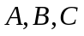所对边的长分别为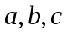，若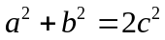，则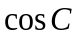的最小值为（ ）
(A) 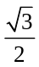 (B)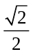 (C) (D)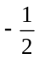
【解题指南】直接利用余弦定理列出角C的表达式，再对照已知条件，代换消元，注意保留a，b，消去字母c，再利用基本不等式解答.
【解析】选C.由余弦定理得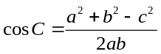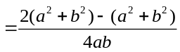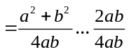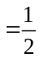，当且仅当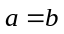时，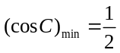.
2.（2012·陕西高考文科·Ｔ10）小王从甲地到乙地往返的时速分别为和b（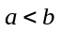），其全程的平均时速为，则 （ ）
(A)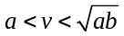 (B)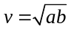 (C)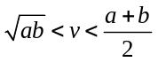 (D)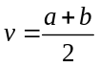
【解题指南】根据基本公式:速度=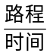计算平均速度，然后再根据基本不等式进行判断.
【解析】选A. 设甲乙两地的路程为s，则往返时间分别是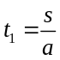，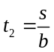，所以平均速度是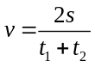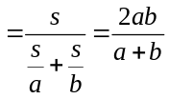，因为，所以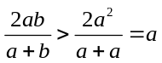，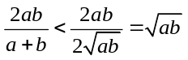，即.
3.（2012·浙江高考文科·Ｔ9）若正数x，y满足x+3y=5xy，则3x+4y的最小值是( )
(A)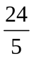 (B)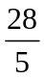 (C)5 （D）6
【解题指南】构造1进行代换,利用基本不等式可求出最值.
【解析】选Ｃ.由x+3y=5xy可得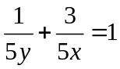，
∴3x+4y＝（3x+4y）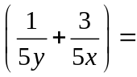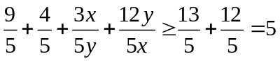(当且仅当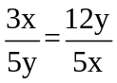时，等号成立) ,∴3x+4y的最小值是5.
4.（2012·福建高考理科·Ｔ5）下列不等式一定成立的是（ ）
(A)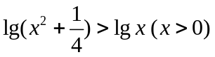 (B)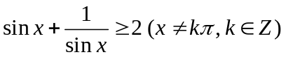
(C)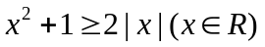 （D）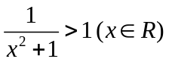
【解题指南】运用基本不等式，不等式的性质可以解题，解题时要注意利用基本不等式时等号成立的条件，关注是否可以成立．
【解析】选C.
选项 | 具体分析 | 结论
A | 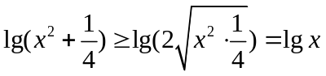，当且仅当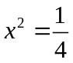时，即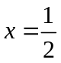时取等号 | 不正确
B | 当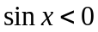时，不可能有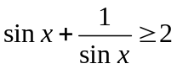 | 不正确
C | 由基本不等式得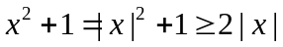 | 正确
D | 因为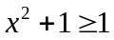，所以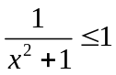 | 不正确
5.（2012·湖北高考理科·Ｔ6）设a,b,c,x,y,z是正数，且a²+b²+c²=10,x²+y²+z²=40,ax+by+cz=20,则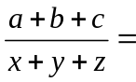( )
(A) (B) (C) （D）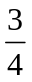
【解析】选C.设A(a,b,c),B(x,y,z),
则|OA|=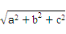=,
|OB|==2,
|AB|=
=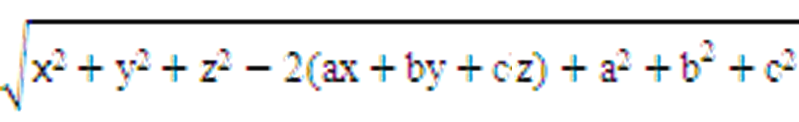
==.
∴|OA|+|AB|=|OB|,∴O,A,B三点共线,且A为OB的中点,
∴=2,
即(x,y,z)=2(a,b,c),
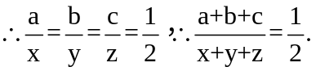
6.（2012·湖北高考文科·Ｔ9）设a,b,c,∈ R₊,则“abc=1”是“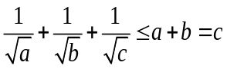+c”的( )
(A)充分条件但不是必要条件 (B)必要条件但不是充分条件
(C)充分必要条件 (D)既不充分也不必要条件
【解析】选A.
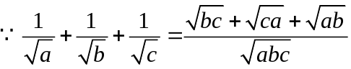.
且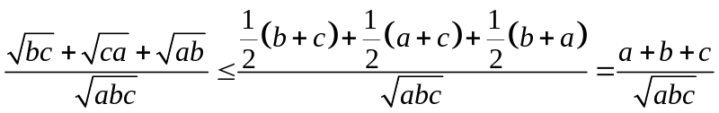.可知当abc=1时，可推出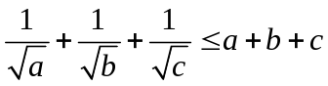；反之如：a=1,b=4,c=9,满足，但abc=1不成立.
二、解答题
7. （2012·江苏高考·Ｔ17）如图，
x（千米）
y（千米）
O
建立平面直角坐标系xOy，x轴在地平面上，y轴垂直于地平面，单位长度为1千米．某炮位于坐标原点．已知炮弹发射后的轨迹在方程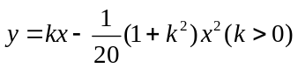表示的曲线上，其中k与发射方向有关．炮的射程是指炮弹落地点的横坐标．
（1）求炮的最大射程．
（2）设在第一象限有一飞行物（忽略其大小），其飞行高度为3.2千米，试问它的横坐标a不超过多少时，炮弹可以击中它？请说明理由．
【解析】（1）在中，
令y=0，式子可转化为
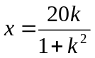．因k>0，
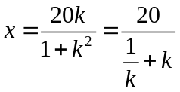，当且仅当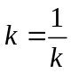即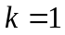时x取最大值10．
炮的最大射程为10千米.
（2）∵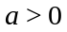，∴炮弹可以击中目标等价于存在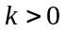，使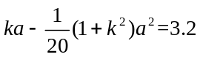成立，
即关于的方程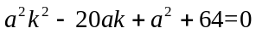有正根．
由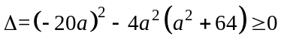，得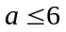.
∴当不超过6千米时，炮弹可以击中目标.
关闭Word文档返回原板块。

